德州扑克复盘软件说明

1. 软件简介

本软件采用VC++开发，开发环境为VS2013。该软件可以复盘德州扑克牌局，终局可显示胜负关系。

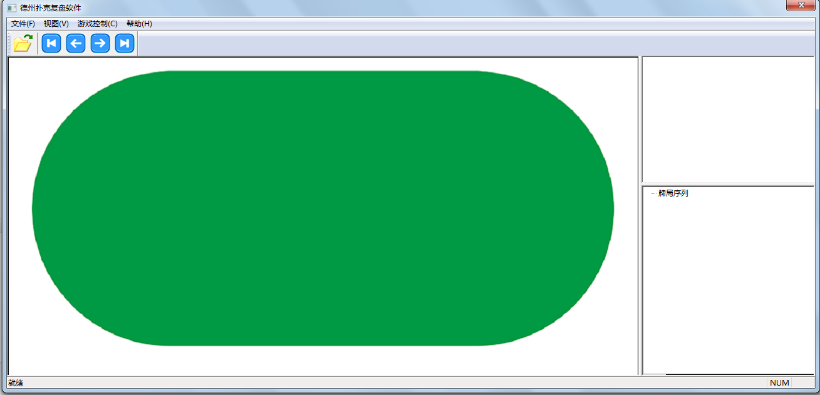

图1 打谱软件界面

1. 软件界面及操作说明
   1. 软件工具栏主要按键说明
2. ：打开按钮，打开一个牌局文件；
3. ：根据当前牌局，后退一个下注行为；
4. ：根据当前牌局，增加一个下注行为；
5. ：点击此按钮，到达该牌局对应的终局局面；
6. ：点击此按钮，到达该牌局对应的开始局面；

2.2软件操作说明

2.2.1 牌局复盘说明

1）点击工具栏的打开按钮或“文件”菜单→“打开”项，将弹出如图2所示的窗口，选择并打开扩展名为txt的牌局文件，即可在桌面上复盘文件中包含的若干个牌局；打开文件后，在标题栏上显示文件名，界面的右上角窗口显示牌局文件中的比赛信息，右下角窗口显示该文件包含的牌局序列（见图3）；桌面上方显示牌局文件名中的第一个玩家，下方显示第二个玩家，对于终局，软件可显示胜负关系（见图4）；

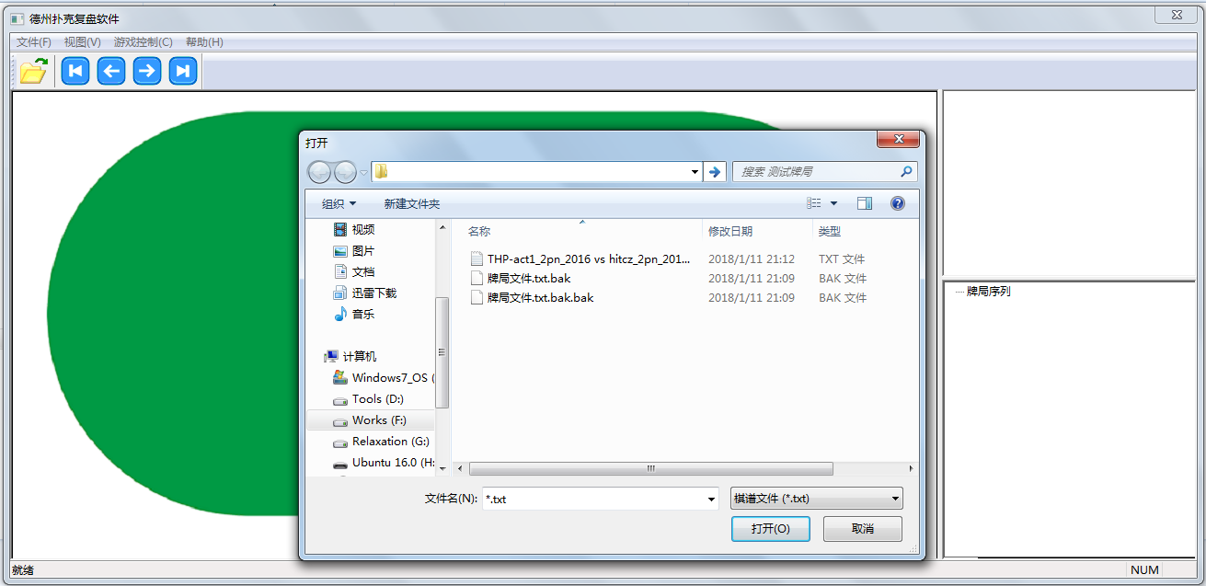

图2

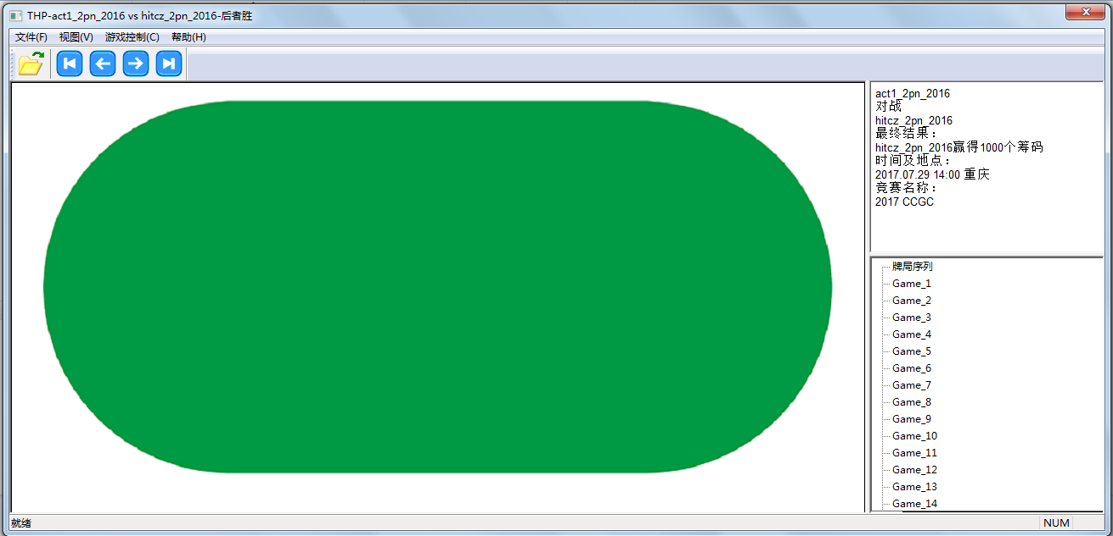

图3

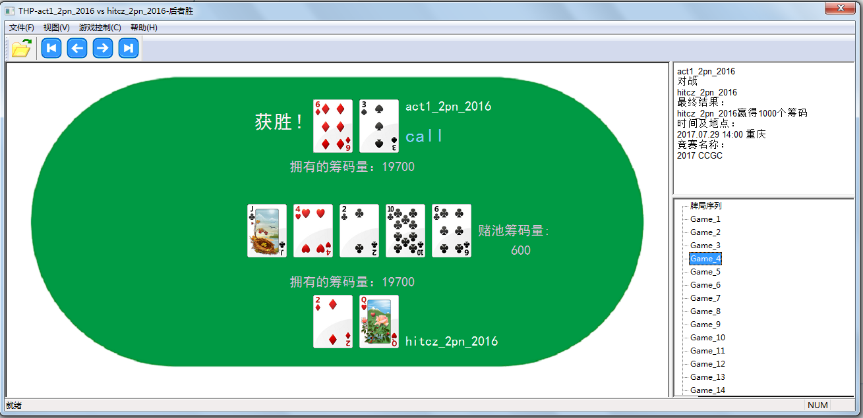

图4

2）通过点击工具栏上的按钮，查看牌局的对弈过程，如图5所示，点击按钮，桌面到达图6所示的局面。点击右下角窗口中的某个牌局节点，桌面可显示该牌局的初始状态（见图7）。

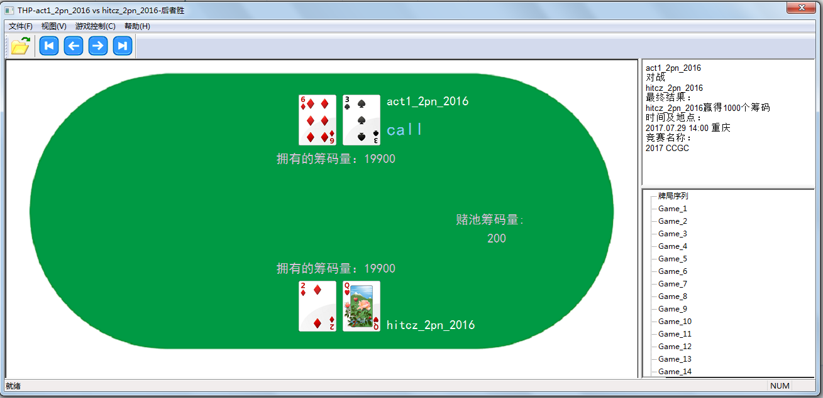

图5

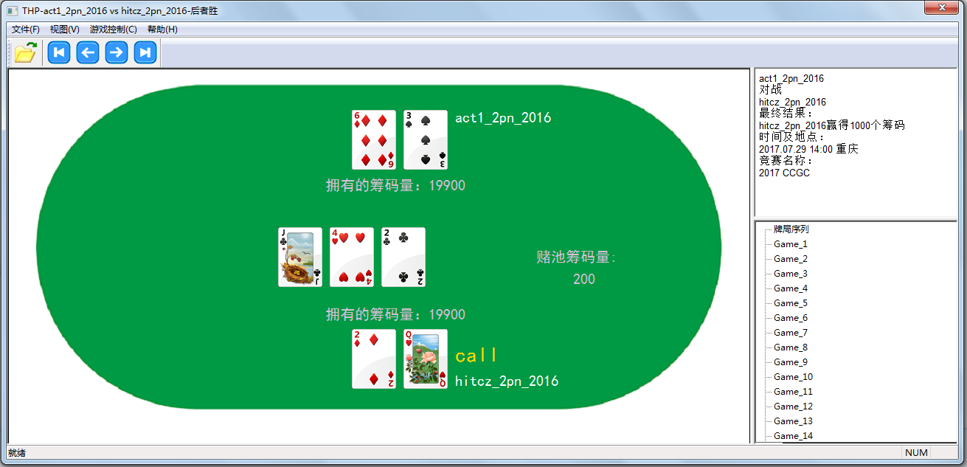

图6

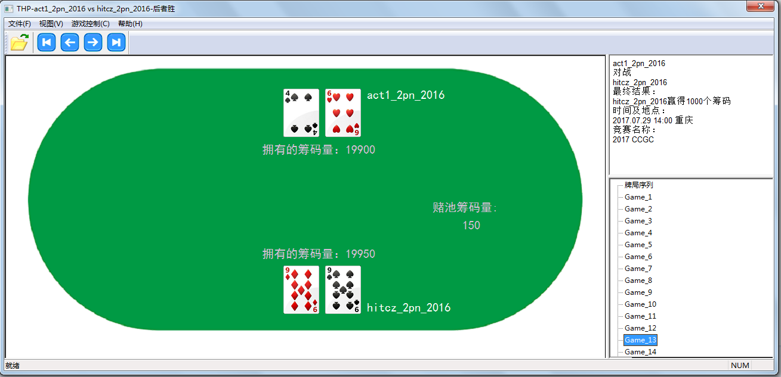

图7